„Smarte“ Berechnungen und Applikationsanfragen
Sensor-App von ipf electronic integriert neue praxisorientierte Funktionen

Mit der Sensor-App stellte ipf electronic bereits vor mehr als acht Jahren eine der ersten Anwendungen dieser Art für Smartphones und Tablets mit iOS- und Android-Betriebssystem vor. In der Version 4.0.1. wurde die App nun u.a. durch zwei neue praxisorientierte Features ergänzt.

Zusätzlich zum umfangreichen Angebot, das auch auf der Webseite des Sensorspezialisten zu finden ist, wie z. B. der Online-Shop sowie die Produktsuche nach Produkteigenschaften oder Artikelnummern, integriert die App nun ein Berechnungstool für Sicherheitslichtgitter und eine sogenannte „Applikationsanfrage“ mit kostenloser Machbarkeitsanalyse.

Sicherheitsabstand einfach berechnen
Mit dem neuen Berechnungstool lässt sich der Abstand eines Sicherheitslichtgitters zum Gefahrenbereich durch die Eingabe von nur wenigen Daten schnell ermitteln. Hierzu ist lediglich die Wahl der Montagelage des Lichtgitters (senkrecht oder waagerecht), die Eingabe der Schutzfeldhöhe, der Abstand zwischen Sender und Empfänger sowie die Nachlaufzeit einer gefahrbringenden Bewegung erforderlich. Das Tool berechnet daraufhin den Sicherheitsabstand eines Lichtgitters zum Gefahrenbereich und führt die entsprechenden Produkte aus dem Portfolio von ipf electronic mit Detailinformationen auf.
Hierzu Christian Fiebach, Geschäftsführer von ipf electronic: „Aus unserer Erfahrung wird z. B. der Abstand von Sicherheitslichtgittern in der Praxis häufig unterschätzt. So müsste bspw. ein senkrecht montiertes System mit einer Feldhöhe von 1000mm bei einer Nachlaufzeit einer Maschine von 0,2s eine Entfernung von 478mm zum Gefahrenbereich haben. Bei einer Nachlaufzeit von 0,3s vergrößert sich dieser Abstand schon auf mehr als 638mm. Unser sehr einfach zu handhabendes Berechnungstool sensibilisiert daher in gewisser Weise auch die Anwender, wie wichtig die korrekte Ermittlung solcher Abstände ist.“

Kostenfreie Machbarkeitsanalyse
Neu in der App hinzugekommen ist unter dem Menüpunkt „Anfrage“ ebenfalls das Angebot, eine sogenannte Applikationsanfrage zu stellen und in diesem Zusammenhang eine kostenfreie Machbarkeitsanalyse anzufordern. Hierbei haben Anwender die Möglichkeit, mit wenigen Worten eine konkrete Applikation zu beschreiben, für die eine spezifische Sensorlösung gesucht wird. Zusätzlich können mit dem Smartphone Bilder der Applikation angefertigt und mit der Anfrage versendet werden. ipf electronic prüft daraufhin im Zuge einer Machbarkeitsanalyse, welche Sensorlösung sich für die Anwendung eignet.
„Unsere App ist immer verfügbar, auch wenn wir gerade keine Bürozeiten haben. Die Applikationsanfrage ermöglicht es somit völlig unabhängig von der jeweiligen Tageszeit, eine konkrete Applikation zu skizzieren und die Infos, wenn gewünscht inklusive Fotos, an uns zu senden, damit wir prüfen können, welche Lösung in Frage kommt. Mit den beiden neuen Funktionen in der jüngsten Version unserer App bieten wir somit einen weiteren Mehrwert für die Praxis“, so Christian Fiebach.

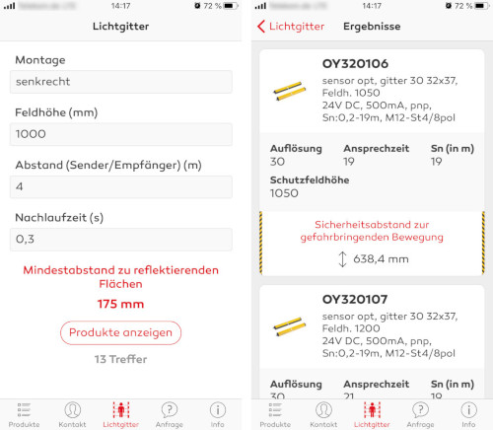
Mit der Eingabe von nur wenigen Daten (links) berechnet das neue Tool
der Sensor-App den Sicherheitsabstand von Lichtgittern (rechts).
(Bild: ipf electronic) (IPF_Sensor_App.jpg).

IPF ELECTRONIC AUF DER SPS:
HALLE 7A
STAND 540

IPF ELECTRONIC AUF DER FMB:
HALLE 20
STAND E44

ÜBER IPF ELECTRONIC
Sensoren vom Feinsten
Wenn HIGH-TECH zu HIGH-END wird.

Im deutschsprachigen Raum stehen wir seit mehr als drei Jahrzehnten für Hochleistungs-Sensoren in der Automatisierungstechnik. Wir legen Wert auf höchste Qualität und produzieren nach wie vor selbst am Hauptstandort in Lüdenscheid im Sauerland.
Wir sind die ipf electronic und machen mehr als nur unseren Job. Wir denken weiter, innovativer, nachhaltiger und bleiben dabei sympathisch. Wir sitzen im Sauerland, einer der innovativsten Regionen des Landes. Unsere Produkte sind präzise, intelligent, technisch ausgereift und vielseitig einsetzbar. Unsere 140 Mitarbeiter leben Service, auch nach den üblichen Geschäftszeiten.
Mit unserer großen Produktvielfalt, hohen Problemlösungskompetenz und starken Serviceorientierung sind wir als Top-Lieferant in der industriellen Sensorik einzigartig. Permanente Forschung und Entwicklung spielen eine ebenso gewichtige Rolle, wie die Weiter- und Fortbildung von Mitarbeitern und Führungskräften. Unser 1982 gegründetes Unternehmen wird bis heute in zweiter Generation familiengeführt. Beim Umweltschutz und nachhaltigen Umgang mit Ressourcen legen wir besondere Maßstäbe an.

KONTAKT
ipf electronic gmbh
Kalver Str. 25 – 27
58515 Lüdenscheid
info@ipf.de
www.ipf.de

PRESSEKONTAKT

Martinus Menne
Waldweg 8 ● 57489 Drolshagen
Tel +49 2761 8288861
mm@technikredaktion.de
www.technikredaktion.de

